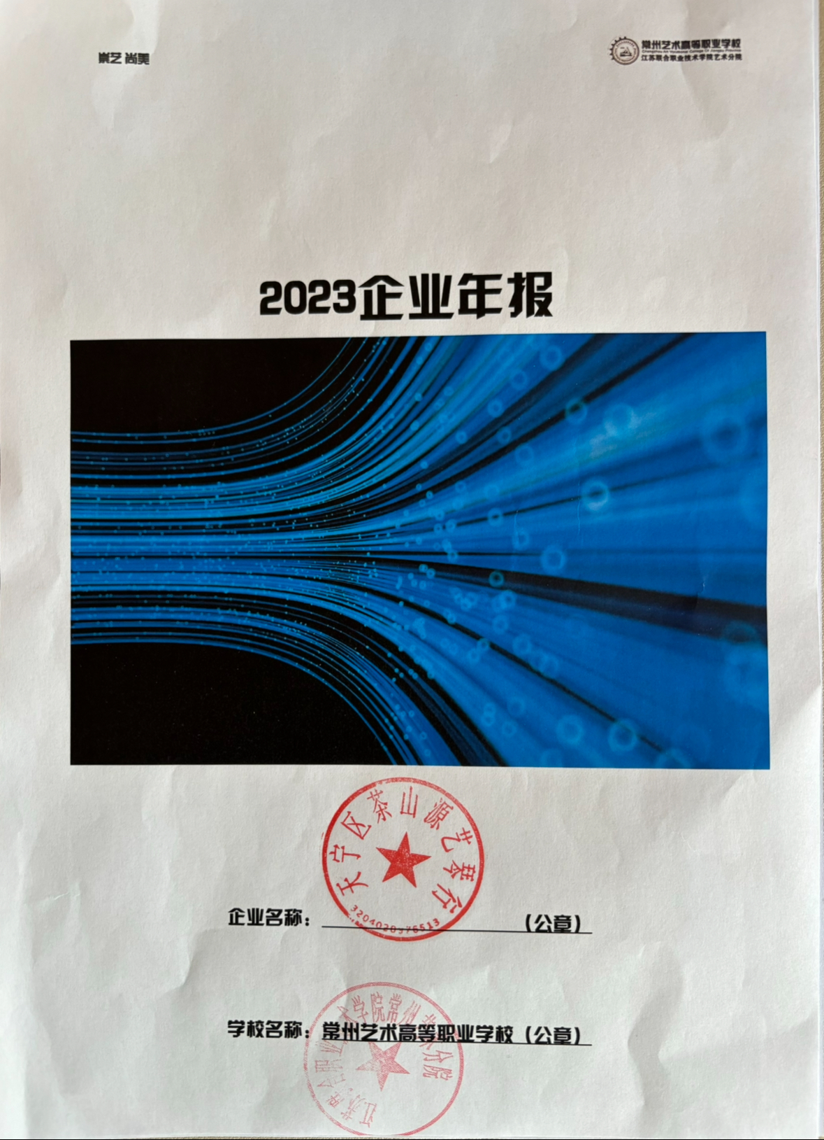

**源艺艺术培训学校——企业年报**

**（音乐表演专业）**

1. **企业规模**

源艺艺术培训学校创办于2010年，建学12年间，校区教师优秀、自强，有着丰富的教学经验，同时专注于3-16岁少儿艺术类培训及成人专业艺考，以发展意识文化，培养艺术英才为宗旨。秉承“以艺育人，修养之源；以德育人，品行之源”的校训，开办以来始终致力于为学生提高品质的课程和服务。并且，每年举办5-10余场大型演出，比赛。作为江苏省文联书画考级指定单位，中国音乐学院社会艺术水平考级授权单位，中国特长生艺术教育专业委员会理事单位，江苏省青少年协会会员单位，中国美术学院会员单位，西安美术考级申报单位，江苏综艺超级小达人春节联欢会电视晚会优秀组织机构，江苏龙城春晚录制指定单位，江苏省艺教行业品牌峰会年度影响力机构。至今以具备力完善的教学体系，获得2000名新老学员，家长的认可和赞誉。

1. **企业职工教育培训和资源投入**

源艺艺术培训以常州本地市场艺术诉求为主旨，注重提高个人修养及文化素质，培养丰富的想象力和严谨的思维能力，充实孩子的精神生活。企业拥有50多位经验丰富的全职教师，并每周由10年以上教龄的教师带领小组进行教科研活动，不定期派教师外出参与大师班进行培训学习。培训制定了一套严谨周密的教学考核方法，包括考勤、总结制度、纪律规定，并对考试成绩、平时表现实施详细的过程记录。培训中心全面负责内部员工职工教育培训工作，公司同事协同配合，形成了分岗位、多层级的职工教育培训体系。公司高度重视职工培训教育工作，严格按照国家规定，足额提取职工教育经费，对职业教育经费专门立项，保证足够的培训投入。在持续推进企业职工岗位内训提升和职业发展培训的同时，积极开拓、紧跟时代潮流，多方引进外部培训机构和高校的师资力量，保证职工教育工作与时俱进，同时积极组织员工参加外地拓展培训活动，提升员工水平。

1. **企业参与教育改革**

源艺艺术培训已与诸多高校进行校企合作，以及校企培训。一方面，企业成为院校的实训基地，成为教师锻炼和提高社会实践能力的有效载体；另一方面企业也把院校作为员工的培训基地。结合企业与市场需求，我们相继开设了：（1）民乐辅修（钢琴辅修）课程：除了完成主专业的学习，学生额外掌握一门以上专业课学习，满足“一专多能”的企业需求。（2）室内乐课程：由多件乐器的组合完成一首乐曲，增强乐曲的立体感、舞台感。

常州源艺艺术培训与院校共同担负职业教育使命。

**四、助推企业发展**

2020年以来公司与常州艺术高等职业学校共建校企合作，共同开发订单式培养班企业课程，一起培养学生为其后备员工，面向常州艺术高等职业学校师生提供民乐教师、钢琴教师、声乐教师、活动策划、乐理教师等不同岗位的实习、培训、就业机会。截至目前已累计提供教师实践11人次，学生岗位实习120人次。今后，公司还会和学校一起进一步有针对性地开发研学课程，开发校本教材，借助工学结合的灵活模式，通过课堂教育和基地实训的有机结合，让学生参与到校外课堂的实践中。

**五、不足与展望**

今后，公司还会和学校一起进一步有针对性地开发研学课程，开发校本教材，借助工学结合的灵活模式，通过课堂教育和基地实训的有机结合，让学生参与到校外课堂的实践中。

常州源艺艺术培训 2023年11月